APP開發編號:

**智慧機械雲**

**報價成交分析模組**

**軟體安裝與操作手冊**

**開發單位：資策會**

**聯絡人：楊長恩**

**聯絡電話：+886-6607-6311**

**電子信箱：changenyang@iii.org.tw**

**目錄**

一、 模組功能簡介說明 2

二、 安裝前注意事項 2

三、 下載安裝步驟 2

四、 系統架構說明 5

五、 模組操作介面功能說明 5

# **模組功能簡介說明**

為了能提出成高成交率的報價，交易分析可分為兩個面向。其一為供應端的供應量預測，而另一個部分為購買方的需求預測。供應與需求的關係會大大影響商品和服務的價格。當商品或服務的供給超過需求時，價格就會下跌。而當需求超過供應時，價格往往會上漲。而當需求不變時，商品的供給與價格之間存在反比關係。如果商品和服務的供給增加而需求保持不變，價格往往會下降到較低的均衡價格和較高的商品和服務均衡數量。如果商品和服務的供應減少而需求保持不變，價格往往會上升到更高的均衡價格和更少的商品和服務數量。因此，如果能較為準確的預估未來供應能力與市場真實的需求，便可以制定出較為可被接受的報價，進一步提高報價的成交率。為了能提高報價的成交率，「報價成交分析模組」依據以往的報價數據跟成交情況，透過選擇正確的關鍵因子，建立AI分析與預測模型，以提高報價成交的機率。

# **安裝前注意事項**

1. **執行規格需求**

| 設備 | 型式 | 規格 |
| --- | --- | --- |
| 處理器 | 2x Intel i7-10700K | 3.8GHz |
| 記憶體 | DDR4-2666 | 64GB |
| 儲存設備 | SSD | 2TB |
| 儲存設備 | HDD | 4TB |

1. **環境系統需求**

Windows 10 作業系統

1. **使用權限**

無

*模組需dongle key方可正常使用…..*

# **下載安裝步驟**

* 1. **啟動機械雲App 啟動器**

點擊功能圖示，詳細請參照【機械雲APP官方操作手冊】進行相關操作。或者進入目錄，直接點擊執行檔：C:\Program Files\Machinery Cloud\iMacloud\iMacloud.exe。

圖三‑1：機械雲APP啟動器啟動畫面

* 1. 啟動APP

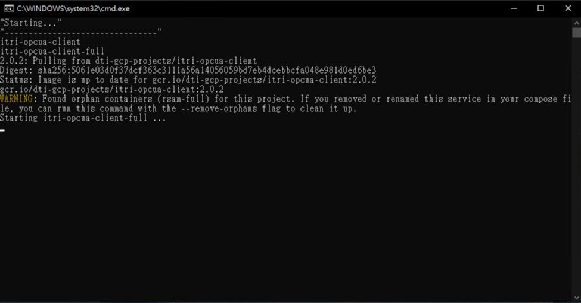點擊「報價成交分析模組APP」，啟動APP。點擊圖示後，等待啟動完成，啟動過程如下圖。

圖三‑2：報價成交分析模組APP啟動畫面

看到下方畫面文字，代表啟動成功，APP會自動開啟瀏覽器。

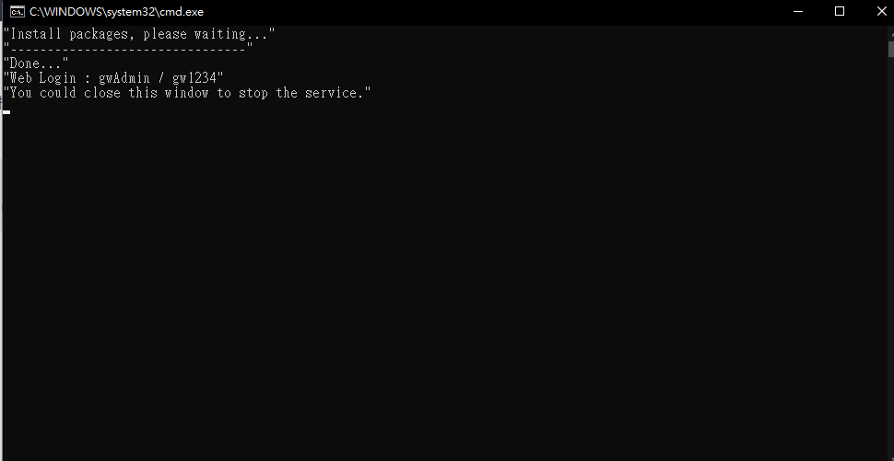

圖三‑3：報價成交分析模組APP啟動完成畫面

成功啟動APP後，瀏覽器會自動開啟下圖畫面。

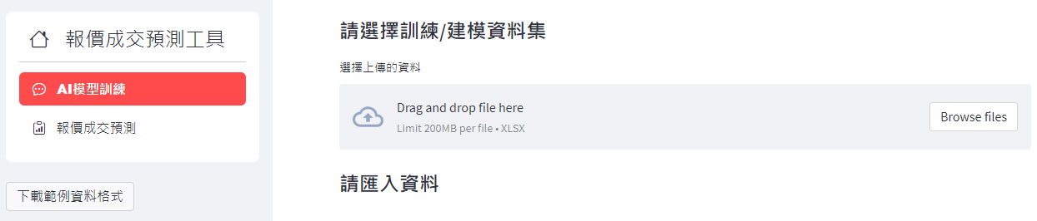

圖三‑4：報價成交分析模組APP操作畫面

* 1. 關閉APP

於下圖畫面，同時按下 【Ctrl + c】兩個按鍵，便會結束APP。其他APP結束方式，請參照「機械雲APP官方操作手冊」操作。

圖三‑5：報價成交分析模組APP關閉操作畫面

關閉成功時，APP畫面變不可再操作。

# **系統架構說明**

無

# **模組操作介面功能說明**

進入操作介面後可點選「自訂資料」並上傳該場域的資料集，如下圖所示：

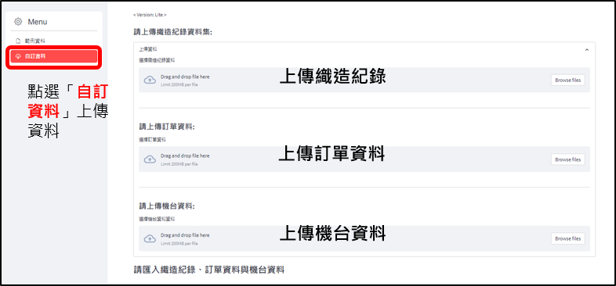

圖五‑1：匯入資料

針織機了機時間預測及排程模組執行步驟：

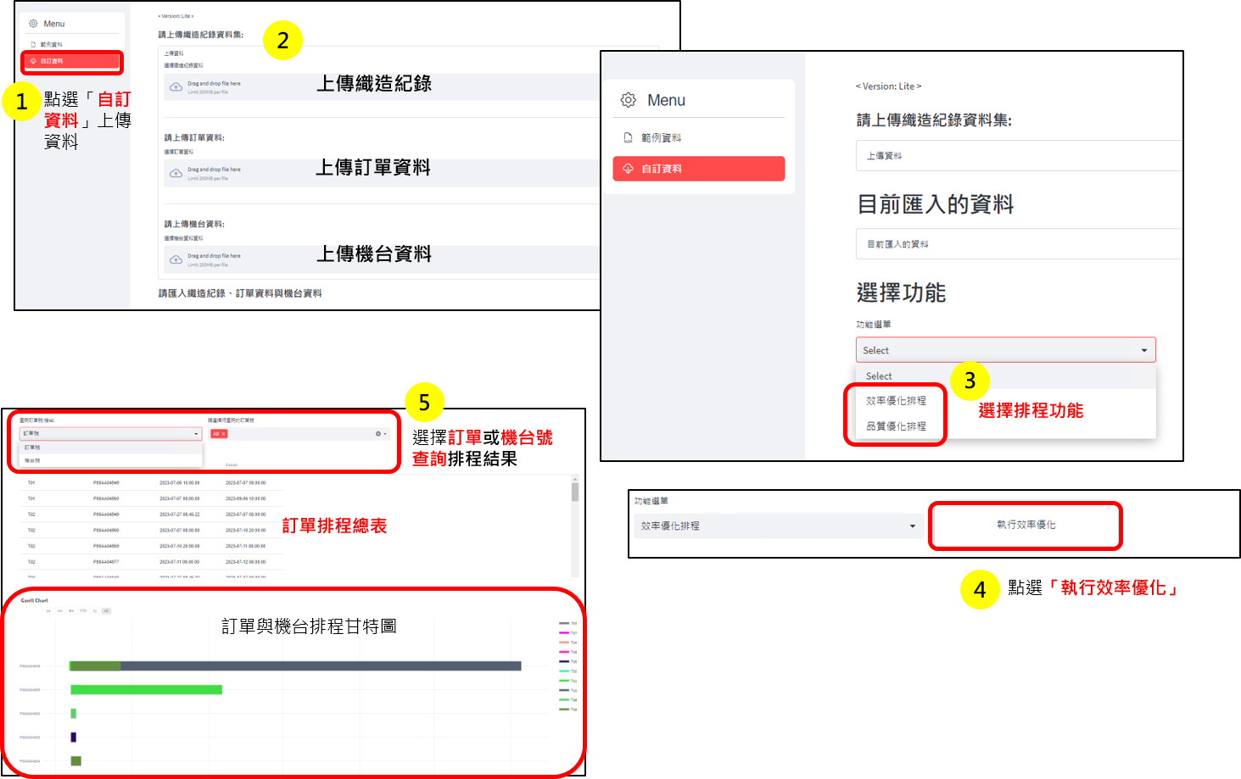

圖五‑2：針織機了機時間預測及排程模組介面操作